Планирование коррекционной деятельности
учителя-дефектолога Гомоль М. А.
на 15. 05. 2020 г.

 | Задачи | Задания | Форма общения | Контроль
Занятие для ребёнка старшего дошкольного возраста с ЗПР. | - развивать внимание;  - развивать мышление;  - развивать пространственную ориентировку;  - формировать математические представления. | См. приложение 1. | Электронная почта, Whats app, телефон. | Фото
Занятие для ребёнка старшего дошкольного возраста с ЗПР. | - развивать речь;  - развивать внимание, логическое мышление;  - развивать моторные навыки. | См. приложение 2. | Электронная почта, телефон | Фото
Занятие для ребёнка среднего дошкольного возраста с ЗПР. | - развивать внимание, мышление и восприятие;  -формировать понимание инструкции;  - развивать пространственную ориентировку. | См. приложение 3 | Электронная почта, Whats app, телефон | Фото
Занятие для ребёнка среднего дошкольного возраста с ЗПР. | Лексическая тема «Продукты»  - развивать внимание, логическое мышление;  - развивать мелкую моторику. | См. приложение 4. | Электронная почта, Whats app, телефон | Фото
Методическая работа | Подготовка материала для сайта и группы по темам по разным возрастным категориям.

Приложение 1.
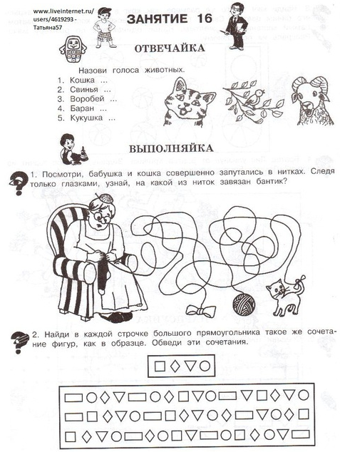

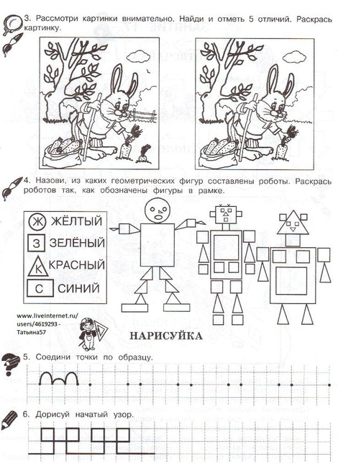

Приложение 2.
Развитие внимания.
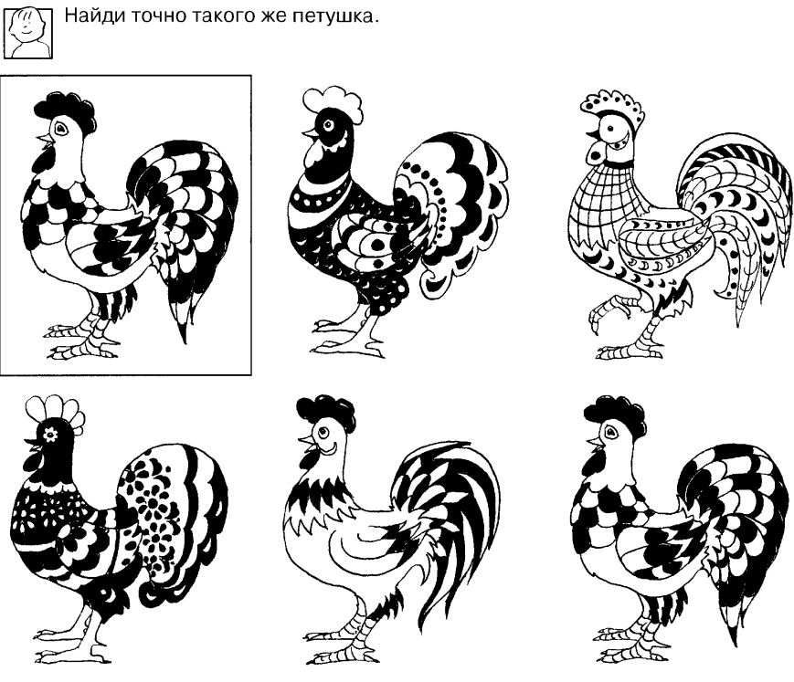
Развитие восприятия и внимания.
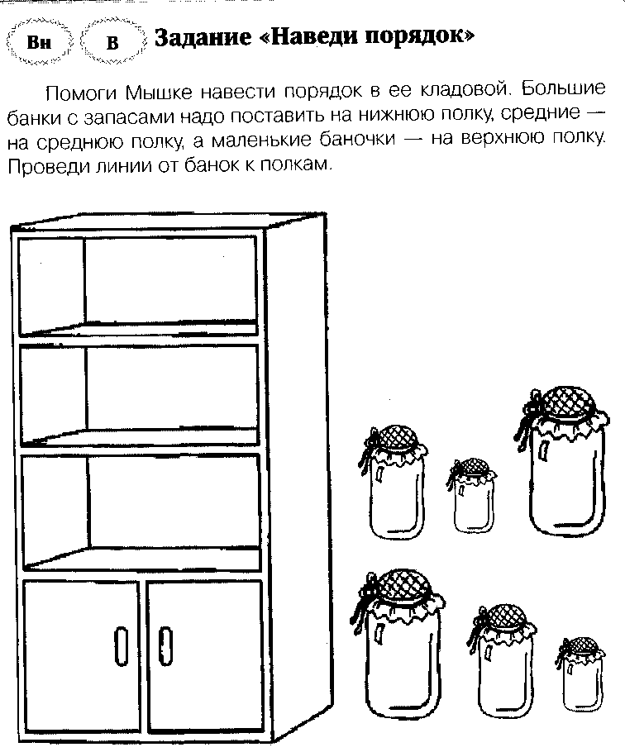
Развитие мышления и внимания. Развитие моторики. 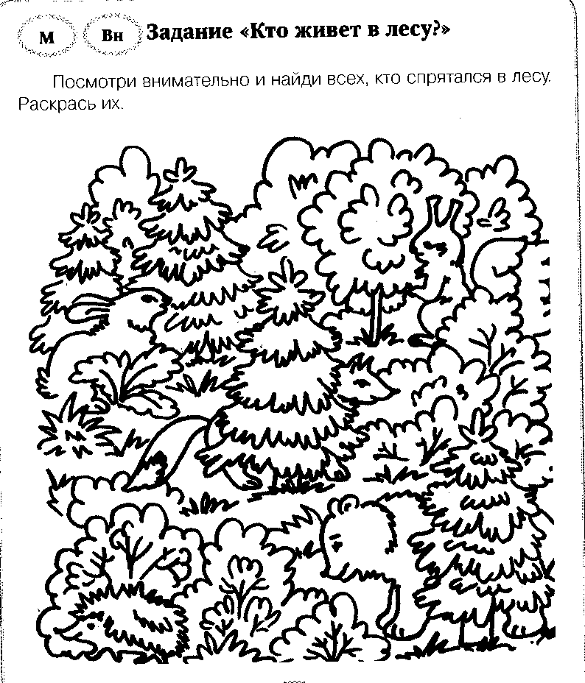

Приложение 3.
Развитие внимания.
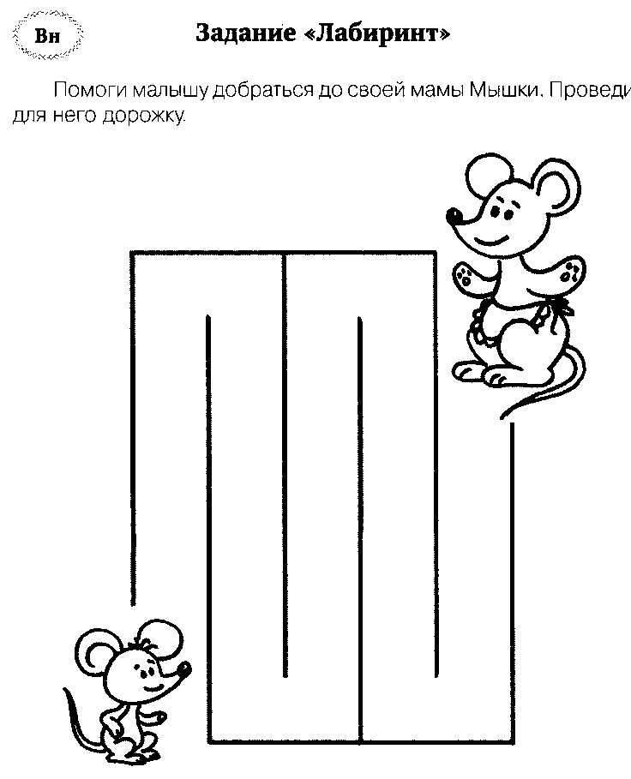
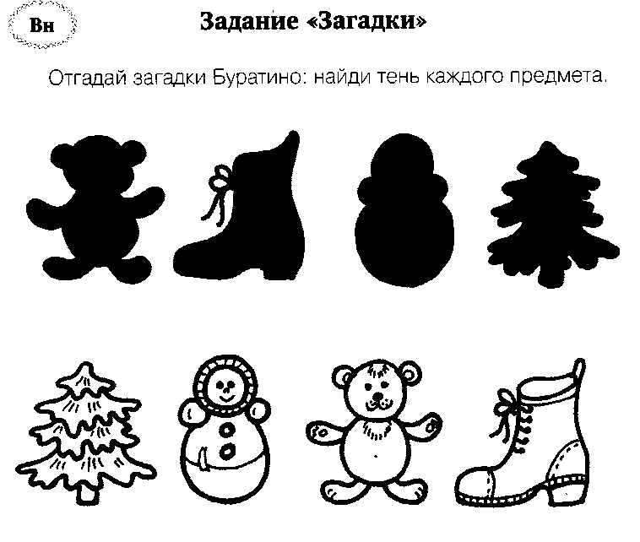

Развитие мышления и внимания.
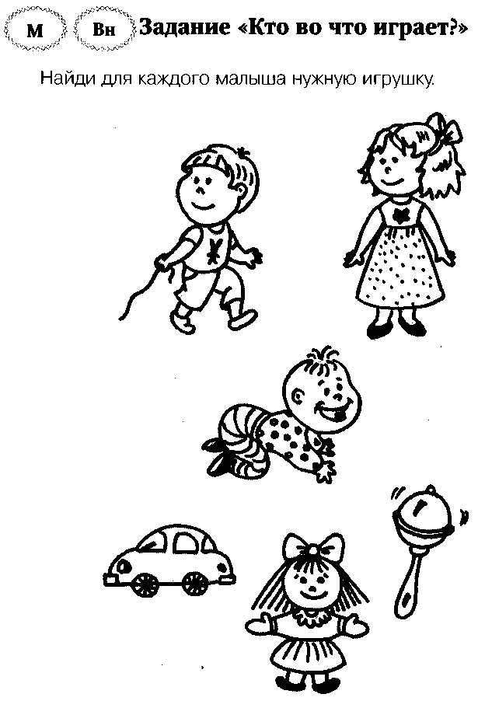

Приложение 4.
Развитие внимания.
